|  |  |
| --- | --- |
|  | Общество с ограниченной ответственностью  Научно-внедренческий центр  «ИНТЕГРАЦИОННЫЕ ТЕХНОЛОГИИ» |

305029, г. Курск, ул. К. Маркса, 66 Б,

Тел. (4712) 58-45-22, E-mail: info@terplan.pro, http://terplan.pro

ОКПО 70481484, ОГРН 1045001851894, ИНН/КПП 5008036537/463201001



**КОРРЕКТИРОВКА ГЕНЕРАЛЬНОГО ПЛАНА**

**МУНИЦИПАЛЬНОГО ОБРАЗОВАНИЯ**

**«ГОРОД ИЗБЕРБАШ»**

**РЕСПУБЛИКИ ДАГЕСТАН**

**(внесение изменений от сентября 2018г.)**

**ПОЛОЖЕНИЯ О**

**ТЕРРИТОРИАЛЬНОМ ПЛАНИРОВАНИИ**

**Том 1**

**г. Курск 2018 г.**

|  |  |
| --- | --- |
| **Заказчик** | **Администрация городского округа «Город Избербаш» Республики Дагестан** |
|  |  |
| **Исполнитель** | **ООО НВЦ «Интеграционные технологии»** |

**КОРРЕКТИРОВКА ГЕНЕРАЛЬНОГО ПЛАНА**

**МУНИЦИПАЛЬНОГО ОБРАЗОВАНИЯ**

**«ГОРОД ИЗБЕРБАШ»**

**РЕСПУБЛИКИ ДАГЕСТАН**

**(внесение изменений от сентября 2018г.)**

**ПОЛОЖЕНИЯ О**

**ТЕРРИТОРИАЛЬНОМ ПЛАНИРОВАНИИ**

**Том 1**

**Директор Назин О.С.**

**Главный архитектор проекта Сабельников А.Н.**

**Начальник отдела картографии Бурцева Н.А.**

**г. Курск 2018 г.**

**АВТОРСКИЙ КОЛЛЕКТИВ**

**ООО НВЦ «Интеграционные технологии»**

***Назин О.С. — директор***

1. ***Сабельников А.Н. — главный архитектор проекта***
2. ***Бурцева Н. А. — начальник отдела картографии***
3. *Ульянич Я.В. — архитектор проектов*
4. *Лихошерстова Н.В. — архитектор проектов*
5. *Косичкина А.А. — экономист-географ*
6. *Роспопова Н.А. — инженер-менеджер ГИС*
7. *Тимофеева К.А. — инженер-картограф*
8. *Борисенко И.В. — инженер-картограф*
9. *Чекаданова Е.С. — инженер-картограф*
10. *Бартенева Е.В. — инженер-картограф*
11. *Полякова М.А. — инженер-картограф*
12. *Гальчанский К.Б . — гео-системный администратор*
13. *Зикеева Д.А. — юрист отдела информационно - правового обеспечения*

# СОДЕРЖАНИЕ

СОДЕРЖАНИЕ 3

ВВЕДЕНИЕ 5

1 ЦЕЛИ И ЗАДАЧИ ТЕРРИТОРИАЛЬНОГО ПЛАНИРОВАНИЯ 8

2 ПЕРЕЧЕНЬ МЕРОПРИЯТИЙ ПО ТЕРРИТОРИАЛЬНОМУ ПЛАНИРОВАНИЮ И УКАЗАНИЕ НА ПОСЛЕДОВАТЕЛЬНОСТЬ ИХ ВЫПОЛНЕНИЯ 10

2.1 Общие положения 10

2.2 Мероприятия по развитию и преобразованию пространственно-планировочной структуры 11

2.2.1 Архитектурно-планировочные решения 11

2.2.2 Мероприятия по уточнению границы муниципального образования 11

2.2.3 Мероприятия по развитию и преобразованию функциональной структуры использования территории 19

2.3 Мероприятия по развитию социально-экономической сферы 22

2.3.1 Развитие экономической сферы 22

2.3.2 Жилищное строительство 23

2.3.3 Система культурно-бытового и социального обслуживания 24

2.4 Мероприятия по совершенствованию транспортной инфраструктуры 29

2.5 Мероприятия по развитию инженерной инфраструктуры 31

2.6 Мероприятия по санитарной очистке территории 34

2.7 Мероприятия по охране окружающей среды 34

2.8 Мероприятия по развитию туризма и рекреации 35

2.9 Мероприятия по снижению основных факторов риска возникновения чрезвычайных ситуаций природного и техногенного характера 36

# ВВЕДЕНИЕ

Разработка корректировки Генерального плана муниципального образования «Город Избербаш» Республики Дагестан (далее Генеральный план) осуществлена Обществом с ограниченной ответственностью НВЦ «Интеграционные технологии» в соответствии с договором, заключенным с Заказчиком, которым выступает Администрация городского округа «Город Избербаш» Республики Дагестан.

Генеральный план разрабатывается в соответствии с Градостроительным кодексом Российской Федерации, Методическими рекомендациями по разработке генеральных планов поселений и городских округов, СП 42.13330.2011, Республиканскими нормативами градостроительного проектирования Республики Дагестан, Уставом МО «Город Избербаш», Техническим заданием муниципального контракта, а также в соответствии с целями и задачами развития Республики Дагестан, сформулированными в документах территориального планирования, социально-экономического развития Республики Дагестан.

Графическая часть генерального плана разработана на материалах с использованием следующих интернет порталов общего доступа: http://maps.rosreestr.ru - «Публичная кадастровая карта», http://sasgis.ru – космоснимки, http://www.to05.rosreestr.ru/ - данные кадастрового деления - Кадастровый план территории (КПД) по Республики Дагестан.

При разработке Генерального плана муниципального образования «Город Избербаш» использованы следующие периоды:

* исходный год – 2012 год;
* I очередь – до 2017 года;
* расчетный срок – до 2032 года.

В соответствии с Градостроительным кодексом РФ Генеральный план муниципального образования «Город Избербаш» Республики Дагестан включает в себя следующие материалы:

***Том 1 «Положения о территориальном планировании»:***

* + цели и задачи территориального планирования;
  + перечень мероприятий по территориальному планированию и указание на последовательность их выполнения.

***Альбом 1 «Генеральный план муниципального образования «Город Избербаш» Республики Дагестан (графические материалы)»:***

* + карта планируемого размещения объектов местного значения (М 1:5000);
  + карта границ городского округа (М 1:10 000);
  + карта функциональных зон (М 1:5000).

***Том 2 «Материалы по обоснованию генерального плана»:***

* + сведения о программах комплексного социально-экономического развития муниципального образования;
  + обоснование выбранного варианта размещения объектов местного значения городского округа на основе анализа использования территорий городского округа, возможных направлений развития этих территорий и прогнозируемых ограничений их использования;
  + оценка возможного влияния планируемых для размещения объектов местного значения на комплексное развитие территорий;
  + мероприятия, утвержденные документом территориального планирования Республики Дагестан;
  + мероприятия, утвержденные документом территориального планирования Каякентского муниципального района;
  + перечень земельных участков, которые включаются в границы городского округа, или исключаются из их границ, с указанием категорий земель, к которым планируется отнести эти земельные участки, и целей их планируемого использования.

***Том 3 «Материалы по обоснованию генерального плана»:***

* + перечень основных факторов риска возникновения чрезвычайных ситуаций природного и техногенного характера.

***Альбом 2 «Графические материалы обоснования генерального плана муниципального образования «Город Избербаш» Республики Дагестан:***

* + карта современного использования территории (М 1:5000);
  + карта анализа комплексного развития территории и размещения объектов местного значения с учетом ограничений использования территории поселения (М 1:5000);
  + карта транспортной инфраструктуры (М 1:5000);
  + карта инженерной инфраструктуры территории (водоснабжение, канализация) (М 1:5000);
  + карта инженерной инфраструктуры территории (теплоснабжение, газоснабжение) (М 1:5000);
  + карта инженерной инфраструктуры территории (электроснабжение, связь) (М 1:5000);
  + карта границ территорий, подверженных риску возникновения чрезвычайных ситуаций природного и техногенного характера (М 1:5000).

# ЦЕЛИ И ЗАДАЧИ ТЕРРИТОРИАЛЬНОГО ПЛАНИРОВАНИЯ

Генеральный план города Избербаш является основным документом, определяющим долгосрочную стратегию его градостроительного развития и условия формирования среды жизнедеятельности.

Определение назначения территорий города Избербаш Республики Дагестан исходит из совокупности социальных, экономических, экологических и иных факторов в целях обеспечения устойчивого развития территорий, развития инженерной, транспортной и социальной инфраструктур, обеспечения учета интересов граждан и их объединений.

Главная цель разработки генерального планагорода Избербаш - территориально-пространственная организация городского округа методами градостроительного планирования в целях формирования условий для устойчивого социально-экономического развития, рационального использования земель и их охраны, развития инженерной, транспортной и социальной инфраструктур, охраны природы, защиты территорий от воздействия чрезвычайных ситуаций природного и техногенного характера, повышения эффективности управления развитием территории, а также улучшение качества жизни населения.

Задачи территориального планирования имеют целеполагающий характер, выражающийся в экономической, социальной, средовой и природопользовательской составляющих.

Обеспечение условий для устойчивого экономического развития муниципального образования достигается решением следующих задач:

* формирование территориально-хозяйственной организации муниципального образования, обеспечивающей оптимальные условия для развития всех видов хозяйственной деятельности, являющихся экономической базой развития территории;
* повышение уровня жизни и условий проживания населения в муниципальном образовании, формирование благоприятных условий жизнедеятельности населения для развития человеческого потенциала при обеспечении конституционных социальных прав и гарантий с использованием социальных стандартов и норм;
* экологическое и экономичное использование трудовых, земельных, водных и других ресурсов, улучшение экологической ситуации и повышение качества среды проживания граждан;
* внедрение и обоснование предложений по модернизации и реконструкции инженерно-коммуникационных систем и транспортной инфраструктуры;
* изыскание и создание рекреационных и туристических объектов на территории муниципального образования, создающих центры массового и культурного отдыха населения муниципального образования и района и привлекающих дополнительные источники дохода в местный бюджет;
* достижение долговременной безопасности жизнедеятельности населения и экономического развития путем создания территориально организованной сети объектов защитных сооружений, коридоров и районов эвакуации населения в условиях ЧС.

# ПЕРЕЧЕНЬ МЕРОПРИЯТИЙ ПО ТЕРРИТОРИАЛЬНОМУ ПЛАНИРОВАНИЮ И УКАЗАНИЕ НА ПОСЛЕДОВАТЕЛЬНОСТЬ ИХ ВЫПОЛНЕНИЯ

## Общие положения

Муниципальное образование Город Избербаш расположен на Прикаспийской низменности, на побережье Каспийского моря, в 65 км к югу от столицы Республики Дагестана Махачкалы, на полосе равнины между морем и горой «Изберг-Тау», связывающей Северный и Южный Дагестан, у отрогов Большого Кавказа.

Площадь муниципального образования составляет 2 580,5 га. Численность населения города Избербаш на 01.01.2013 г. составила 55 983 человека.

Мероприятия по территориальному развитию города Избербаш направлены на упорядочение существующей планировочной структуры и функционального зонирования, а также выбор направления территориального развития.

Выбор территорий, необходимых для размещения жилого и культурно-бытового строительства, произведен с учетом численности населения на расчетный срок 104 026 человек и повышение жилищной обеспеченности населения до 24,8 м2 общей площади на 1 жителя.

Развитие территории жилой застройки намечено развивать по следующим направлениям:

* освоение свободных территорий;
* размещение жилой застройки на присоединяемых участках;
* уплотнение существующей жилой застройки;
* строительство нового жилья на месте ветхого и аварийного жилого фонда.

Повышению уровня жизни и условий проживания населения в городском округе должно способствовать дальнейшее развитие сети учреждений социального и культурно-бытового характера, оборудование жилищного фонда необходимым инженерным обеспечением, оборудование уличной сети твердым покрытием и освещением.

## Мероприятия по развитию и преобразованию пространственно-планировочной структуры

### Архитектурно-планировочные решения

Формирование пространственной композиции выполнено на основе индивидуальных особенностей поселения, исторического и природного потенциала, своеобразия ландшафтной структуры и территориальных возможностей муниципального образования.

Основной идеей архитектурно-планировочных решений является повышение уровня комфортности среды проживания и достижение нормативной обеспеченности населения социальными услугами и инженерной инфраструктурой.

Главными планировочными осями на расчетный срок генерального плана определены железная дорога «Ростов-на-Дону – Баку» и автодорога федерального значения «Кавказ».

Общественный центр города расположен между улицами Маяковского, Буйнакского, Мичурина.

Планировочная структура города характеризуется прямоугольной сеткой улиц с некоторыми радиальными элементами в северо-западной части. Окраины города не имеют регулярной планировки кварталов.

Настоящим генеральным планом запланировано совершенствование инженерной и улично-транспортной системы муниципального образования, установление санитарных разрывов и формирование зеленых пространств вокруг объектов промышленного, инженерного и специального назначения. Основной градостроительной концепцией является создание активной приморской рекреационной зоны. Новое жилищное строительство планируется осуществлять в восточной части и на присоединяемых участках на севере и на юге.

### Мероприятия по уточнению границы муниципального образования

**Генеральным планом на расчетный срок предусмотрено:**

* присоединение к городу Избербаш земельного участка площадью 258,5 га на севере;
* присоединение к городу Избербаш земельного участка площадью 640,2 га на юге;
* присоединение к городу Избербаш земельного участка площадью 43 га на западе;
* изменение категории присоединяемых земельных участков с «земли сельскохозяйственного назначения» на «земли населенных пунктов».

**Рисунок 1 – Предложения по изменению границ города Избербаш (присоединяемый участок на севере)**

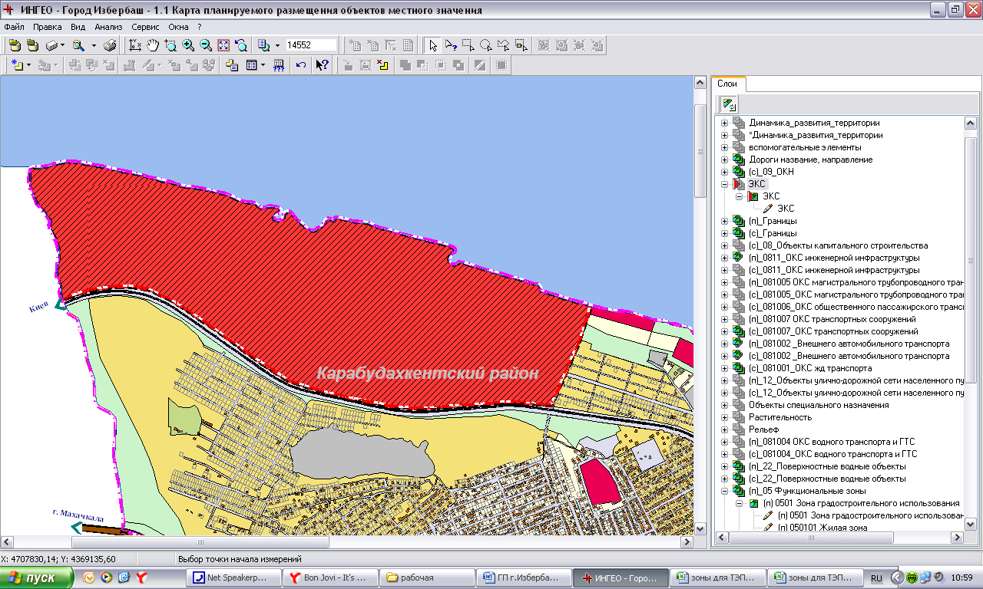

**Рисунок 2 – Предложения по изменению границ города Избербаш (присоединяемый участок на юге)**

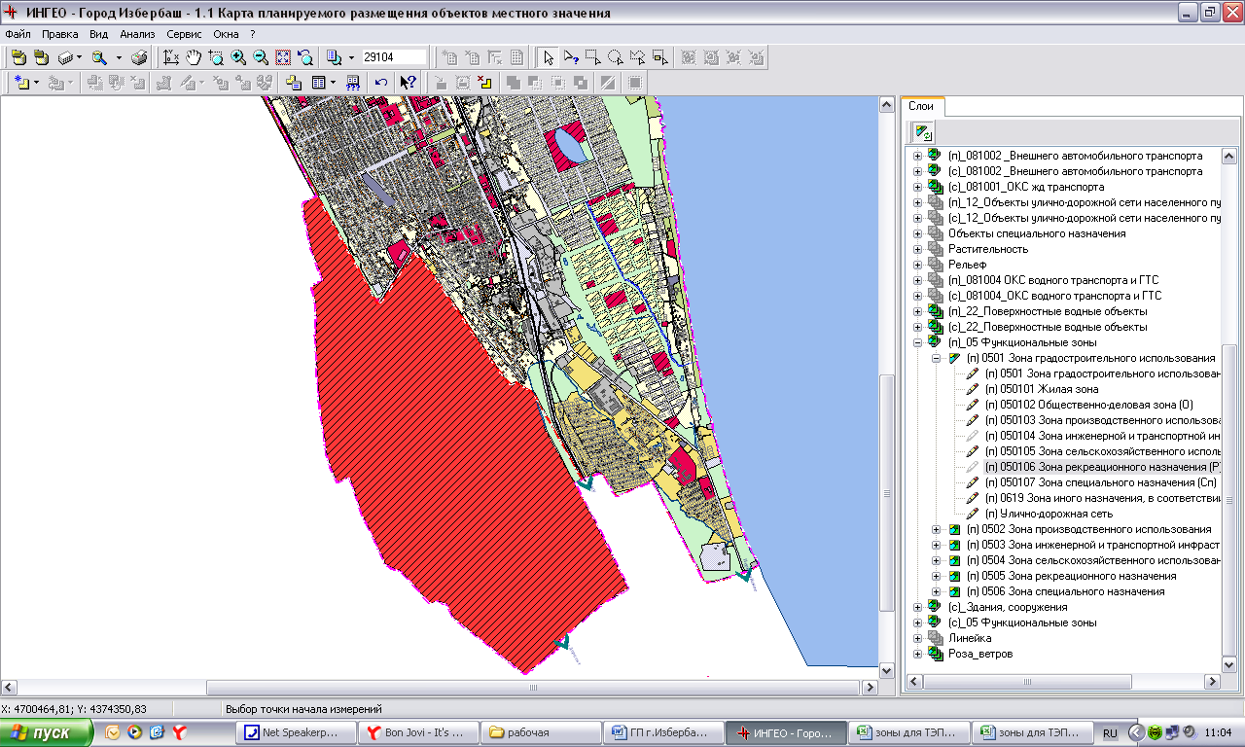

**Рисунок 3 – Предложения по изменению границ города Избербаш (присоединяемый участок на западе)**

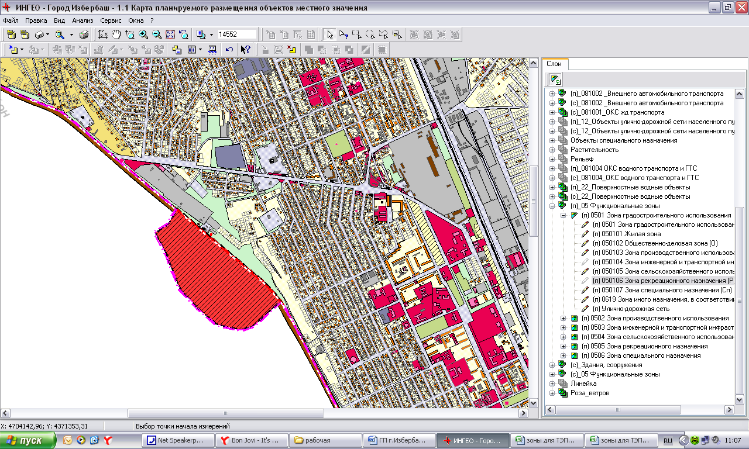

В результате изменения границ, площадь муниципального образования «город Избербаш» увеличится на 941,7 га. Общая площадь муниципального образования после всех изменений составит 3522,2 га.

Координаты характерных точек планируемой границы муниципального образования определены аналитическим методом в системе координат МКС-05.

**Таблица 1 – Ведомость координат границы присоединяемого участка на севере (Карабудахкентский район) муниципального образования «город Избербаш»**

|  |  |  |
| --- | --- | --- |
| **№п/п** | **Y** | **X** |
| 362 | 4368285,96 | 4707695,45 |
| 361 | 4368271,51 | 4707735,60 |
| 360 | 4368270,49 | 4707738,43 |
| 359 | 4368383,67 | 4707781,07 |
| 358 | 4368464,26 | 4707799,44 |
| 357 | 4368568,39 | 4707811,71 |
| 356 | 4368676,87 | 4707813,57 |
| 355 | 4368766,22 | 4707798,28 |
| 354 | 4368891,80 | 4707740,69 |
| 353 | 4369012,04 | 4707662,81 |
| 352 | 4369129,38 | 4707583,31 |
| 351 | 4369270,52 | 4707481,48 |
| 350 | 4369391,94 | 4707392,01 |
| 349 | 4369586,79 | 4707260,88 |
| 348 | 4369789,14 | 4707198,84 |
| 347 | 4369970,19 | 4707154,11 |
| 346 | 4370205,23 | 4707109,19 |
| 345 | 4370352,32 | 4707095,13 |
| 344 | 4370855,95 | 4707132,74 |
| 343 | 4370954,10 | 4707133,22 |
| 342 | 4371140,55 | 4707115,81 |
| 341 | 4371310,22 | 4707509,99 |
| 340 | 4371371,22 | 4707702,83 |
| 493 | 4369225,64 | 4705800,05 |
| 494 | 4371314,35 | 4707719,45 |
| 495 | 4371219,26 | 4707745,28 |
| 496 | 4371176,21 | 4707759,13 |
| 497 | 4371080,00 | 4707788,70 |
| 498 | 4371068,77 | 4707806,30 |
| 499 | 4371052,29 | 4707827,26 |
| 500 | 4371026,84 | 4707832,50 |
| 501 | 4370886,45 | 4707877,05 |
| 502 | 4370818,69 | 4707895,39 |
| 503 | 4370707,51 | 4707927,96 |
| 504 | 4370600,07 | 4707959,41 |
| 505 | 4370594,83 | 4707957,91 |
| 506 | 4370561,14 | 4707944,81 |
| 507 | 4370533,62 | 4707992,54 |
| 508 | 4370541,11 | 4708009,20 |
| 509 | 4370559,08 | 4708023,43 |
| 510 | 4370561,70 | 4708043,36 |
| 511 | 4370485,14 | 4708069,94 |
| 512 | 4370389,31 | 4708092,96 |
| 513 | 4370273,07 | 4708121,04 |
| 514 | 4370127,07 | 4708162,22 |
| 515 | 4370074,66 | 4708182,43 |
| 516 | 4370021,87 | 4708194,04 |
| 517 | 4369987,06 | 4708197,03 |
| 518 | 4369877,56 | 4708219,50 |
| 519 | 4369861,46 | 4708217,25 |
| 520 | 4369861,08 | 4708213,69 |
| 521 | 4369866,70 | 4708205,83 |
| 522 | 4369863,89 | 4708202,46 |
| 523 | 4369844,43 | 4708210,32 |
| 524 | 4369807,93 | 4708196,66 |
| 525 | 4369775,17 | 4708161,84 |
| 526 | 4369750,46 | 4708147,43 |
| 527 | 4369732,31 | 4708144,25 |
| 528 | 4369717,71 | 4708149,12 |
| 529 | 4369695,99 | 4708160,16 |
| 530 | 4369673,34 | 4708182,25 |
| 531 | 4369645,27 | 4708206,77 |
| 532 | 4369618,31 | 4708237,65 |
| 533 | 4369587,99 | 4708254,69 |
| 534 | 4369568,15 | 4708233,35 |
| 535 | 4369545,13 | 4708204,33 |
| 536 | 4369512,56 | 4708206,96 |
| 537 | 4369506,75 | 4708240,46 |
| 538 | 4369538,39 | 4708260,49 |
| 539 | 4369540,82 | 4708273,03 |
| 540 | 4369521,73 | 4708282,20 |
| 541 | 4369499,45 | 4708286,32 |
| 542 | 4369476,81 | 4708286,88 |
| 543 | 4369456,03 | 4708279,77 |
| 544 | 4369424,02 | 4708281,64 |
| 545 | 4369411,29 | 4708292,68 |
| 546 | 4369378,54 | 4708307,47 |
| 547 | 4369316,21 | 4708318,89 |
| 548 | 4369256,49 | 4708346,03 |
| 549 | 4369190,98 | 4708367,74 |
| 550 | 4369155,42 | 4708374,86 |
| 551 | 4369090,47 | 4708390,02 |
| 552 | 4368989,95 | 4708404,06 |
| 553 | 4368926,68 | 4708420,53 |
| 554 | 4368867,35 | 4708435,69 |
| 555 | 4368577,41 | 4708503,26 |
| 556 | 4368504,03 | 4708519,73 |
| 557 | 4368348,30 | 4708546,69 |
| 558 | 4368277,74 | 4708548,28 |
| 559 | 4368217,43 | 4708535,30 |
| 560 | 4368140,31 | 4708516,98 |
| 561 | 4368087,35 | 4708518,56 |
| 562 | 4368078,08 | 4708489,87 |
| 563 | 4368076,94 | 4708466,20 |
| 564 | 4368076,94 | 4708419,24 |
| 565 | 4368080,75 | 4708400,16 |
| 566 | 4368112,82 | 4708322,28 |
| 567 | 4368123,89 | 4708304,33 |
| 568 | 4368151,76 | 4708270,74 |
| 569 | 4368192,99 | 4708213,47 |
| 570 | 4368196,43 | 4708199,35 |
| 571 | 4368194,14 | 4708184,46 |
| 572 | 4368196,43 | 4708165,37 |
| 573 | 4368209,03 | 4708137,89 |
| 574 | 4368229,64 | 4708088,64 |
| 575 | 4368241,86 | 4708055,42 |
| 576 | 4368246,06 | 4708038,25 |
| 577 | 4368248,73 | 4708019,54 |
| 578 | 4368247,97 | 4707989,38 |
| 579 | 4368241,86 | 4707953,11 |
| 580 | 4368236,13 | 4707900,43 |
| 581 | 4368243,00 | 4707864,93 |
| 582 | 4368254,07 | 4707836,29 |
| 583 | 4368257,13 | 4707798,88 |
| 584 | 4368256,75 | 4707778,65 |
| 585 | 4368265,15 | 4707748,49 |
| 586 | 4372810,74 | 4699534,22 |

**Рисунок 4 – Координаты присоединяемого участка на севере (Карабудахкентский район) муниципального образования «город Избербаш»**

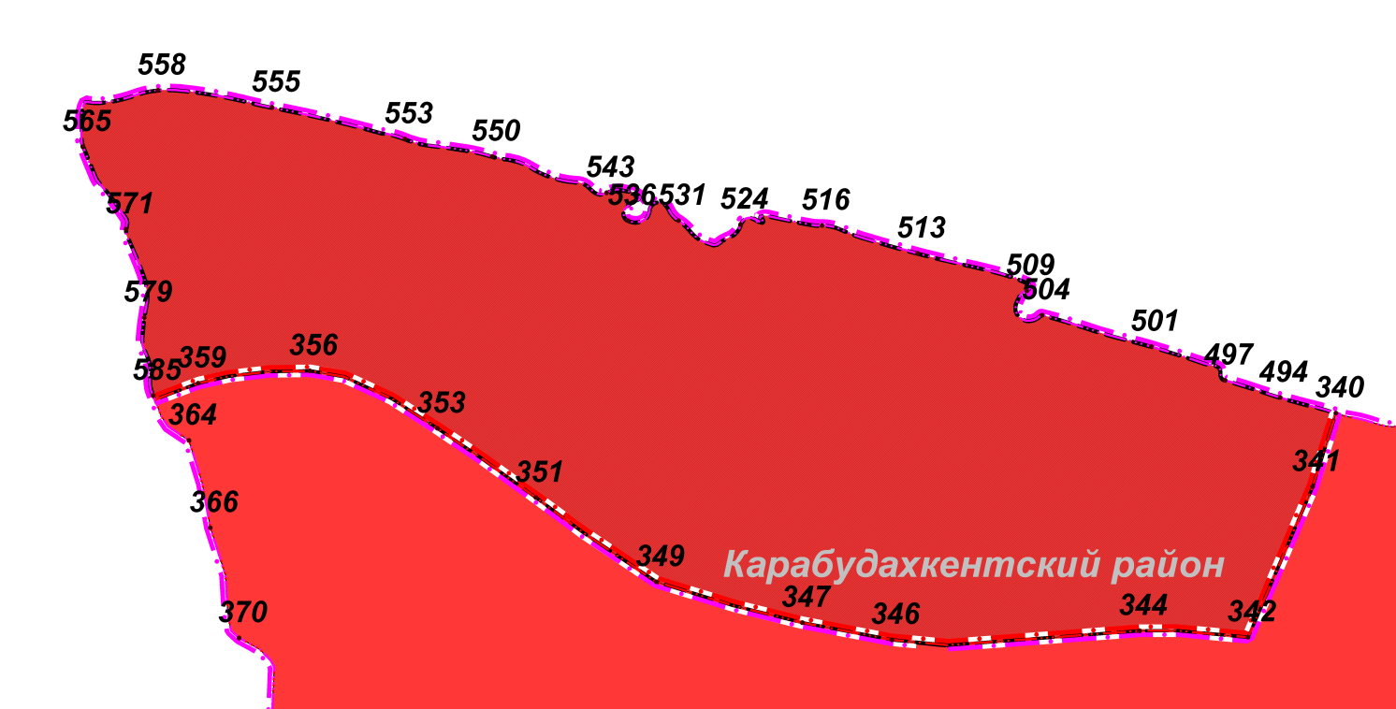

**Таблица 2 – Ведомость координат границ присоединяемого участка на юге (Каякентский район) муниципального образования «город Избербаш»**

|  |  |  |
| --- | --- | --- |
| **№п/п** | **Y** | **X** |
| 414 | 4374197,36 | 4698195,41 |
| 415 | 4374233,71 | 4698229,24 |
| 416 | 4374237,16 | 4698232,44 |
| 417 | 4374315,26 | 4698293,23 |
| 418 | 4374399,78 | 4698359,01 |
| 419 | 4374468,83 | 4698412,75 |
| 420 | 4374485,32 | 4698426,19 |
| 421 | 4374485,53 | 4698425,75 |
| 422 | 4374529,09 | 4698461,85 |
| 423 | 4374505,35 | 4698504,42 |
| 424 | 4374556,68 | 4698544,69 |
| 425 | 4374587,61 | 4698571,96 |
| 426 | 4374711,88 | 4698681,91 |
| 427 | 4374877,56 | 4698826,89 |
| 428 | 4375147,52 | 4698993,67 |
| 429 | 4375111,87 | 4699065,96 |
| 430 | 4375020,82 | 4699248,73 |
| 431 | 4374920,89 | 4699449,83 |
| 432 | 4374797,89 | 4699683,89 |
| 433 | 4374650,07 | 4699964,07 |
| 409 | 4374724,02 | 4700013,28 |
| 408 | 4374273,81 | 4700808,10 |
| 407 | 4374107,96 | 4700909,41 |
| 406 | 4374057,38 | 4700880,37 |
| 405 | 4373913,94 | 4701065,57 |
| 404 | 4373373,71 | 4701864,82 |
| 403 | 4373170,53 | 4702118,80 |
| 402 | 4372835,76 | 4701627,82 |
| 401 | 4372274,55 | 4702628,76 |
| 434 | 4372245,12 | 4702613,31 |
| 435 | 4372218,62 | 4702599,40 |
| 436 | 4372203,80 | 4702591,62 |
| 437 | 4372181,65 | 4702579,99 |
| 438 | 4372137,38 | 4702556,75 |
| 439 | 4372148,62 | 4702431,25 |
| 440 | 4372215,63 | 4702134,76 |
| 441 | 4372320,45 | 4701840,14 |
| 442 | 4372233,60 | 4701797,83 |
| 443 | 4372224,99 | 4701778,74 |
| 444 | 4372225,74 | 4701757,03 |
| 445 | 4372251,19 | 4701636,11 |
| 446 | 4372262,42 | 4701494,60 |
| 447 | 4372252,69 | 4701327,64 |
| 448 | 4372269,16 | 4700963,01 |
| 449 | 4372287,13 | 4700715,94 |
| 450 | 4372354,52 | 4700229,27 |
| 451 | 4372392,70 | 4700108,73 |
| 452 | 4372451,10 | 4699979,20 |
| 453 | 4372561,91 | 4700024,12 |
| 454 | 4372582,87 | 4699983,69 |
| 455 | 4372676,46 | 4699689,44 |
| 456 | 4372808,99 | 4699427,39 |
| 457 | 4372814,60 | 4699413,02 |
| 458 | 4372825,46 | 4699385,18 |
| 459 | 4372832,95 | 4699366,00 |
| 460 | 4372837,25 | 4699357,09 |
| 461 | 4372859,34 | 4699311,34 |
| 462 | 4372890,78 | 4699234,41 |
| 463 | 4372899,39 | 4699223,55 |
| 464 | 4372910,06 | 4699215,32 |
| 465 | 4372930,47 | 4699197,16 |
| 466 | 4372953,86 | 4699184,62 |
| 467 | 4373032,29 | 4699155,61 |
| 468 | 4373056,81 | 4699141,94 |
| 469 | 4373082,64 | 4699116,49 |
| 470 | 4373168,75 | 4699016,53 |
| 471 | 4373318,86 | 4698852,57 |
| 472 | 4373377,64 | 4698882,51 |
| 473 | 4373400,60 | 4698870,34 |
| 474 | 4373439,78 | 4698849,57 |
| 475 | 4373464,49 | 4698848,07 |
| 476 | 4373530,73 | 4698721,42 |
| 477 | 4373593,95 | 4698671,36 |
| 478 | 4373738,25 | 4698557,10 |
| 479 | 4373928,38 | 4698406,56 |
| 480 | 4373955,77 | 4698384,88 |
| 481 | 4374078,38 | 4698287,80 |
| 482 | 4374091,14 | 4698277,70 |
| 483 | 4374100,85 | 4698270,35 |

**Рисунок 5 – Координаты присоединяемого участка на юге (Каякентский район) муниципального образования «город Избербаш»**

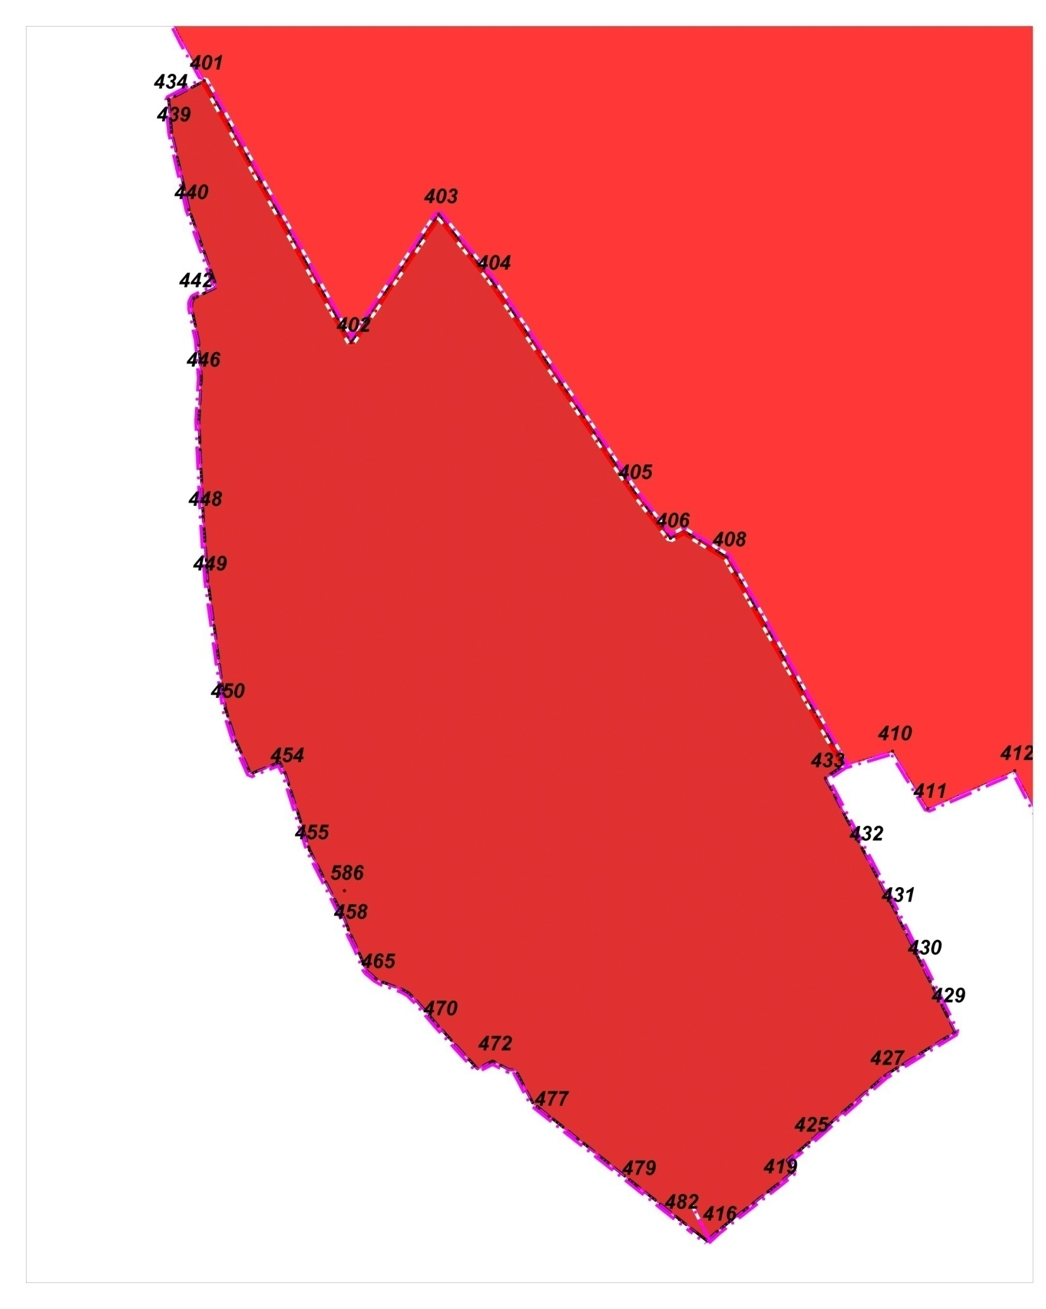

**Таблица 3 – Ведомость координат границы присоединяемого участка на западе (Каякентский район) муниципального образования «город Избербаш»**

|  |  |  |
| --- | --- | --- |
| **№п/п** | **Y** | **X** |
| 484 | 4371275,81 | 4703705,53 |
| 485 | 4371377,79 | 4703740,95 |
| 397 | 4371584,88 | 4703935,70 |
| 396 | 4371458,32 | 4704074,20 |
| 395 | 4370782,11 | 4704641,26 |
| 486 | 4370710,81 | 4704516,77 |
| 487 | 4370612,20 | 4704456,26 |
| 488 | 4370705,58 | 4704280,70 |
| 489 | 4370723,51 | 4704223,18 |
| 490 | 4370807,18 | 4704018,48 |
| 491 | 4370943,39 | 4703872,75 |
| 492 | 4371086,88 | 4703749,42 |

**Рисунок 6 – Координаты границы присоединяемого участка на западе (Каякентский район) муниципального образования «город Избербаш»**

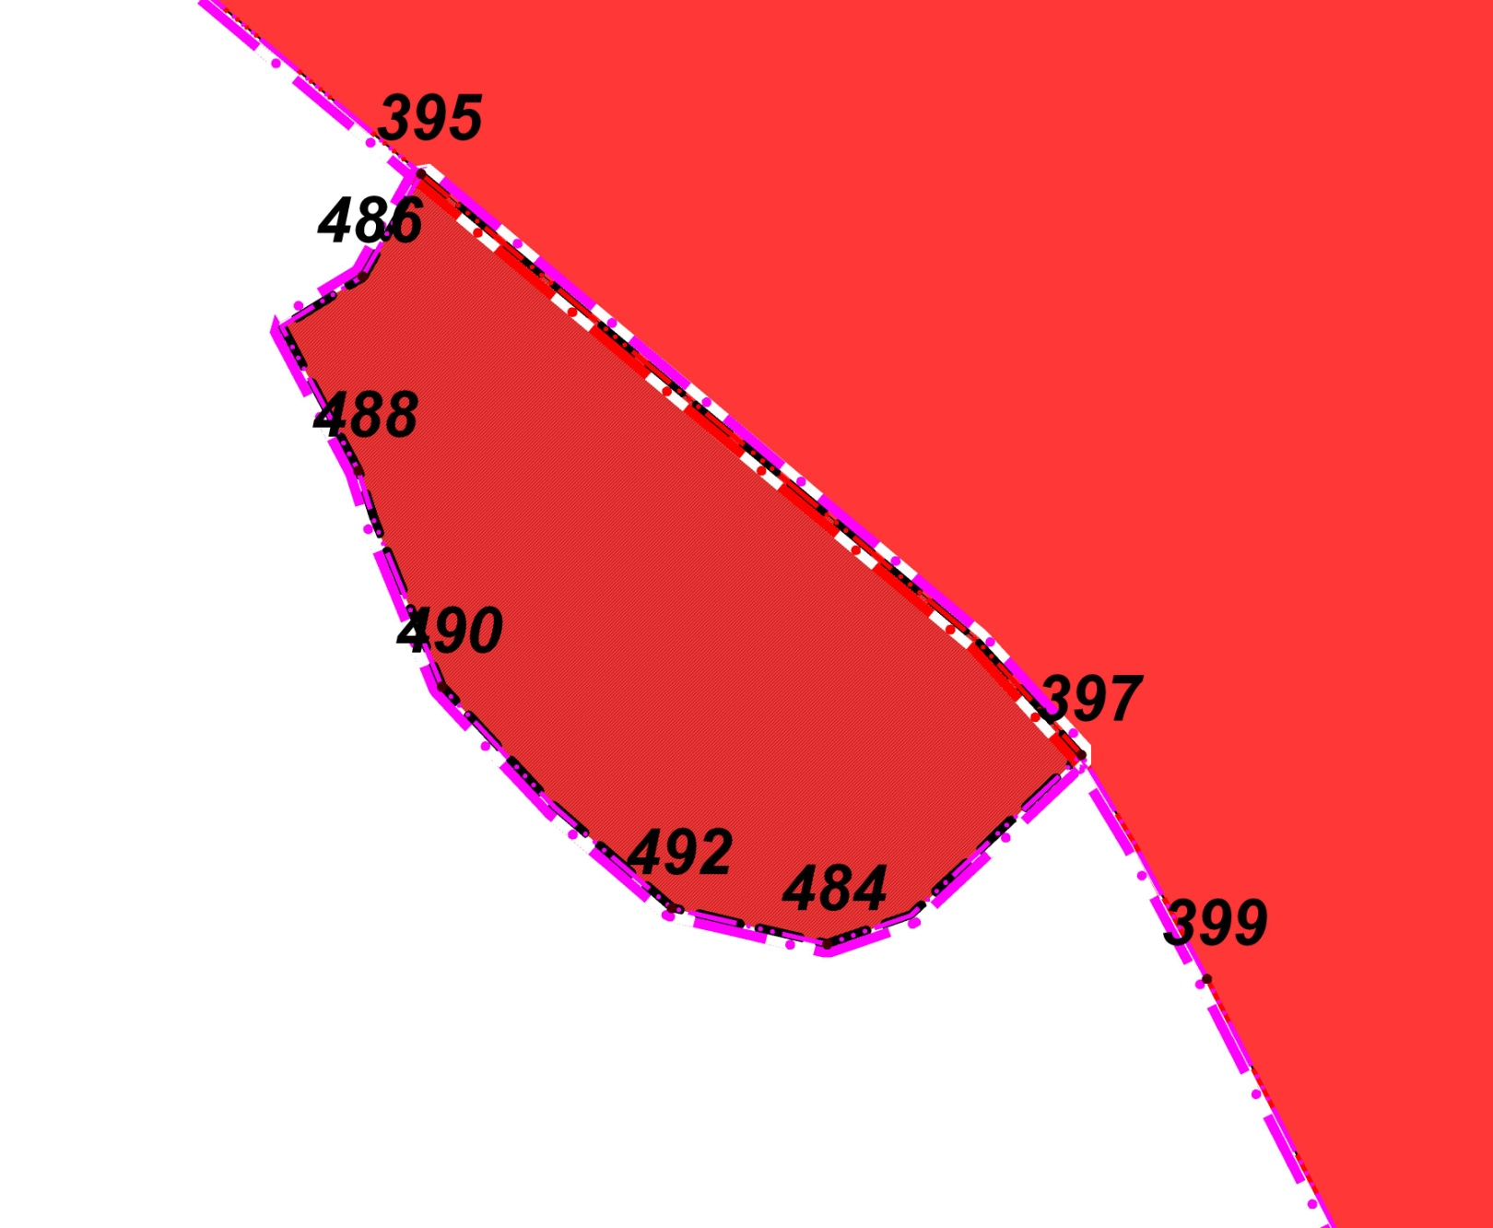

### 2.2.3 Мероприятия по развитию и преобразованию функциональной структуры использования территории

Генеральным планом муниципального образования «Город Избербаш» Республики Дагестан устанавливается следующий перечень функциональных зон и параметров их планируемого развития (по видам):

1. Зона градостроительного использования:
   1. Жилые зоны
   2. Общественно-деловая зона
   3. Зона инженерной и транспортной инфраструктуры
   4. Зона сельскохозяйственного использования
   5. Зона производственного использования
   6. Зона рекреационного назначения
   7. Зона специального назначения
   8. Зона иного назначения (территория общего пользования).

Описание и параметры установленных Генеральным планом функциональных зон:

**Зона градостроительного использования**

*Жилые зоны*

Жилые зоны предназначены для размещения жилой застройки индивидуальными и многоквартирными жилыми домами различных типов и этажности в соответствии с параметрами, указанными в наименованиях зон. В жилых зонах допускается размещение отдельно стоящих, встроенных или пристроенных объектов социального и коммунально-бытового обслуживания населения, культовых зданий, стоянок автомобильного транспорта, гаражей и иных объектов, связанных с проживанием граждан и не оказывающих негативного воздействия на окружающую среду. В зонах жилой застройки допускается размещение объектов общественно-делового назначения и инженерной инфраструктуры, связанных с обслуживанием данной зоны.

Жилая зона занимает площадь 1352,7 га.

Нормативные показатели плотности застройки участков жилой зоны:

* коэффициент застройки – 0,2-0,6;
* коэффициент плотности застройки – 0,4-1,6;
* плотность населения для жилых зон составляет – 40-70 чел/га;
* максимальная и средняя этажность: индивидуальная застройки включая цоколь – 4 эт.

*Общественно-деловая зона*

Общественно-деловая зона предназначена для размещения объектов капитального строительства учебно-образовательного, культурно-досугового, спортивного назначения, объектов здравоохранения, социального обеспечения и т.д.

В общественно-деловой зоне допускается размещение гостиниц и иных подобных объектов, предназначенных для временного проживания граждан, а также подземных или многоэтажных гаражей. В зоне общественно-деловой застройки также допускается размещение жилой застройки (не более 30%) и объектов инженерной инфраструктуры, связанных с обслуживанием данной зоны.

Площадь зоны – 226,9 га.

Нормативные показатели плотности застройки участков общественно- деловой зоны:

* коэффициент застройки – 0,8-1,0;
* коэффициент плотности застройки – 2,4-3,0;
* максимальная и средняя этажность – 5 эт.

*Зона инженерной и транспортной инфраструктуры*

Зона инженерной и транспортной инфраструктуры предназначены для размещения и функционирования сооружений и коммуникаций железнодорожных, автомобильных инфраструктур и сопутствующих объектов, а также объектов инженерной инфраструктуры. В зонах инженерной и транспортной инфраструктуры допускается размещение общественно-деловых объектов, связанных с обслуживанием данной зоны.

Зона транспортных инфраструктур занимает площадь 806,9 га.

*Зона сельскохозяйственного использования*

Зоны сельскохозяйственного использования предназначены для ведения подсобных хозяйств, размещения садово-огородных, дачных участков, предприятия сельхозпроизводства и т.п. В зонах сельскохозяйственного использования допускается размещение объектов инженерной и транспортной инфраструктур, связанных с обслуживанием данной зоны.

Зона сельскохозяйственного использования занимает площадь 400,4 га.

*Зона производственного использования*

Зона производственного использования предназначена для размещения объектов производственного и коммунально-складского назначения. В зонах производственного использования допускается размещение объектов инженерной и транспортной инфраструктур, а так же общественно-деловых объектов, связанных с обслуживанием данной зоны.

Нормативные показатели плотности застройки участков зоны производственного использования:

* коэффициент застройки – 0,6-0,8;
* коэффициент плотности застройки – 1,0-2,4;
* максимальная и средняя этажность – 4 эт.

Площадь зоны – 199,5 га.

*Зона рекреационного назначения*

Зоны рекреационного назначения предназначены для организации мест отдыха населения и включают лесопарки, скверы, бульвары, сады, зоопарки, зоны кратковременного отдыха и иные особо охраняемые природные территории и объекты, в том числе относящиеся к землям общего пользования. В рекреационных зонах допускается размещение объектов инженерной и транспортной инфраструктур, а также объектов общественно-делового назначения, связанных с обслуживанием данной зоны.

Зона рекреационного назначения занимает площадь 323,9 га.

*Зона специального назначения*

Зоны специального назначения предназначены для размещения объектов специального назначения, размещение которых недопустимо на территории других функциональных зон, в том числе кладбищ, крематориев, территорий складирования отходов (скотомогильников) и т.п., а также военных и иных режимных объектов. В зонах специального назначения допускается размещение зеленых насаждений, выполняющих специальные функции (санитарно-защитного озеленения).

Зона специального назначения занимает площадь 31,9 га.

*Зона иного назначения (территория общего пользования)*

Зоны иного назначения (территория общего пользования) расположены в черте зоны градостроительного использования, но фактически не востребованы для градостроительного освоения.

Площадь зоны – 180,1 га.

Границы функциональных зон с параметрами развития таких зон установлены на «Карте функциональных зон».

Генеральным планом установлено соотношение площадей, занимаемых функциональными зонами (по видам зон), в процентах от площади муниципального образования, равной 100%:

* **Зона градостроительного использования:**
* Жилые зоны – 38,3%;
* Общественно-деловая зона – 6,4%;
* Зона инженерной и транспортной инфраструктуры – 22,9%;
* Зона сельскохозяйственного использования – 11,4%;
* Зона рекреационного назначения – 9,2%;
* Зона специального назначения – 0,9%;
* Зона иного назначения (территория общего пользования) – 5,2%;
* Зона производственного использования – 5,7%.

## Мероприятия по развитию социально-экономической сферы

### Развитие экономической сферы

Определяющими направлениями экономики городского округа «Избербаш» на период планирования (до 2032 г.) являются развитие туристско-рекреационной деятельности и восстановление промышленной специализации территории за счет развития пищевой и легкой промышленности, машиностроения.

**Генеральным планом на первую очередь строительства (до 2017 г.) предлагается:**

* организация производства автомобильных двигателей и сборки автомобилей грузоподъемностью до 1 тонны на территории ОАО «ДагЗЭТО»;
* организация производства автоэлектроники в механическом цехе № 4 ОАО «Избербашский радиозавод им. Плешакова П.С.».

**На расчетный срок Генеральным планом предусмотрено:**

* техническое перевооружение производства ОАО «Избербашский гормолзавод»;
* техническое перевооружение производства ОАО «Избербашский хлебозавод»;
* реконструкция швейного производства ЗАО «Швейная фабрика им.И.Шамиля»;
* развитие виноградарства и виноделия;
* строительство тепличных комплексов (овощеводство);
* изучение возможностей экологически безопасного увеличения объемов нефтедобычи на Каспийском шельфе (блок № 2 – «Избербашский», месторождение «Инчхе-море»), с учетом приоритетного развития туризма в территориальной зоне «Прибрежный Дагестан»;
* развитие малого предпринимательства с учётом республиканской целевой программы «Развитие малого и среднего предпринимательства в Республике Дагестан» на 2012-2015 гг.

### Жилищное строительство

В рамках генерального плана формируются основные направления жилищного строительства как с позиции выявления территорий наиболее благоприятной для жилой застройки, так и с позиции формирования основных качественных и количественных характеристик перспективной жилой застройки. Основанием для непосредственного выделения участков для жилищного строительства должно осуществляться после разработки проекта планировки территории.

Для определения проектных предложений был выбран инновационный сценарий развития, по которому планируемая численность населения на первую очередь строительства (до 2018 года) составит 66 770 человек и на расчетный срок (до 2033 года) – 104 026 человек.

**Генеральным планом на первую очередь строительства предлагается:**

* 1. Подготовка документации по планировке территории, а также документации, необходимой для проведения торгов на право приобретения (владения) земельных участков для комплексного освоения в целях жилищного строительства, в том числе для организации нового индивидуального жилищного строительства.
  2. Подготовка документации по планировке территории и иной документации, необходимой для проведения торгов на право заключения договоров о развитии застроенных территорий и включения в федеральные и областные целевые программы по расселению ветхого и аварийного жилищного фонда.
  3. Создание условий для достижения обеспеченности жителей города Избербаш жилищным фондом к 2017 году в размере не менее 20,5 м2 общей площади на человека.
  4. Строительство жилья в восточной части г. Избербаш, включая микрорайон «Горячка» (комплексная коттеджная застройка, жилая площадь 475 000 м2);
  5. Строительство жилья в микрорайоне «Центральный» (многоэтажная жилая застройка, жилая площадь 44 370 м2).

**Генеральным планом на расчетный срок предлагается:**

* 1. Подготовка документации по планировке территории и проведение мероприятий по инженерной подготовке территории в целях предоставления потенциальным инвесторам инженерно подготовленных земельных участков для строительства жилых индивидуальных домов.
  2. Создание условий для достижения обеспеченности жителей города жилищным фондом к 2032 году в размере не менее 24,8 м2 общей площади на человека.
  3. Строительство жилья в западной части присоединяемого участка на юге города (комплексная коттеджная застройка – «Юг-2», 375 000 м2).
  4. Строительство жилья в восточной части присоединяемого участка на юге города (многоэтажная жилая застройка – «Юг-1», 625 000 м2).
  5. Строительство жилья на присоединяемом участке на севере города (многоэтажная жилая застройка, 210 000 м2).

### Система культурно-бытового и социального обслуживания

Для доведения обеспеченности населения города Избербаш в услугах учреждений социального и культурно-бытового назначения до нормативов рекомендуемых Республиканскими нормативами градостроительного проектирования Республики Дагестан **Генеральным планом на 1 очередь строительства предлагается следующий комплекс мероприятий.**

***Центральный район:***

* сейсмоусиление школы №8;
* строительство подразделения пожарной охраны на территории присоединяемого участка на севере города мощностью 10 а/м;
* доведение емкости существующего пожарного депо на ул.Индустриальная до нормативной (7 а/м);
* строительство АЗС в районе производственной базы (автодорога Р 217 «Кавказ»).

***Восточный район:***

* строительство детского садика на 260 мест на ул.Э.Капиева (участок 9 100 м2);
* строительство 5 детских садиков на 200 мест каждый:
* на северо-востоке города (поселок Приморский) (участок 7 000 м2);
* на углу ул.Кураева и ул.Р.Оманова (участок 7 000 м2);
* на ул.Гранкина (участок 7 000 м2);
* в южной части планируемой жилой застройки около планируемой школы (участок 7 000 м2);
* в южной части планируемой жилой застройки в 300 метров западнее существующего лимонадного цеха (участок 7 000 м2);
* строительство детского садика на 140 мест в районе поселка Рыбный, южнее планируемой школы (участок 4 900 м2);
* строительство 7 школ на 430 мест каждая:
* на ул.Приморская (участок 25 800 м2);
* на ул.Дмитриева (участок 25 800 м2);
* в начале ул.Жукова (участок 25 800 м2);
* на ул.Э.Капиева (участок 25 800 м2);
* в южной части планируемой жилой застройки (участок 20 000 м2);
* в южной части планируемой жилой застройки в районе поселка Рыбный, севернее планируемого детского сада (участок 22 000 м2).
* строительство больницы на 200 мест на ул.Жукова (площадь участка - по заданию на проектирование);
* строительство станции скорой помощи на ул.Жукова на 2 автомобиля (участок - 0,1 га);
* строительство 6 аптек емкостью 300 м2:
* на ул.Жукова (участок 0,2 га);
* на северо-востоке города (поселок Приморский) (участок 0,2 га);
* на пересечении ул.Кураева и Р.Оманова (участок 0,2 га);
* западнее базы отдыха Гокомзема (участок 0,2 га);
* на ул.Королева (участок 0,2 га);
* в южной части планируемой жилой застройки, в 300 метров севернее вино-коньячного завода (участок 0,2 га);
* строительство ДК на 1 000 мест по ул.Жукова;
* строительство библиотеки по ул.Жукова;
* строительство ФОК с бассейном (1 150 м2 площ. зала и 500 м2 площ. зеркала воды) по ул.Шахшаева, около планируемого детского сада (участок – по заданию на проектирование);
* строительство ТРК, включающего торговые площади – 1 000 м2, предприятие общественного питания – 40 мест, предприятия бытового обслуживания на 10 раб. мест по ул.Королева (участок по заданию на проектирование);
* строительство 7 магазинов 130 м2 каждый:
* по ул.Дмитриева (участок 520 м2);
* по ул.Мощенко (участок 520 м2);
* по ул.Шахшаева (участок 520 м2);
* южная часть планируемой жилой застройки, севернее планируемой школы (участок 520 м2);
* по ул.Э.Капиева (участок 520 м2);
* в районе городского пляжа (участок 520 м2);
* по ул.Жукова, западнее базы отдыха налоговой службы (участок 520 м2).
* строительство 4 предприятий общественного питания на 25 посадочных мест каждое:
* по ул.Гранкина (участок 500 м2);
* по ул.Шахшаева (участок 500 м2);
* южная часть планируемой жилой застройки, севернее планируемой школы, (уч‑к 500 м2);
* строительство банкетного зала по ул.Ушакова;
* строительство 4 предприятий бытового обслуживания населения на 7 мест каждое:
* по ул.Дмитриева (участок 0,1 га);
* по ул.Мощенко (участок 0,1 га);
* по ул.Королева (участок 0,1 га);
* южная часть планируемой жилой застройки, западнее КООП «Волна» (уч-к 0,1 га);
* строительство бани на 100 мест по ул.Беделова (участок 0,4 га);
* строительство 4 филиалов банка на 2 операционных места каждый:
* южная часть планируемой жилой застройки, в 300 метров севернее винно-коньячного завода (участок 0,1 га);
* по ул.Королева (участок 0,1 га);
* по ул.Жукова, южнее планируемого предприятия бытового обслуживания (участок 0,1 га);
* по ул.Воронкина (участок 0,1 га).
* строительство 2 отделений связи:
* по ул.Королева (участок 0,1 га);
* по ул.Воронкина, севернее планируемого отделения банка (участок 0,1 га);
* строительство стадиона по ул.Диброва.

На расчетный срок **Генеральным планом предлагается следующий перечень мероприятий.**

***Общегородской уровень:***

* строительство дома-интерната для престарелых на 320 мест (площадь участка - по заданию на проектирование) рядом с подразделением пожарной охраны в микрорайоне «Север»;
* строительство специализированного психоневрологического дома-интерната для взрослых на 320 мест (участок 32 000 м2) рядом с подразделением пожарной охраны в микрорайоне «Север»;
* строительство дома-интерната для детей-инвалидов на 320 мест (площадь участка - по заданию на проектирование) рядом с подразделением пожарной охраны в микрорайоне «Юг-1»;
* строительство оздоровительного центра с курортной поликлиникой круглогодичного действия;
* строительство детского санатория на 150 мест;
* строительство гостиницы на 150 мест.

***Южный район:***

* строительство 5 дошкольных учреждений на 250 мест каждая (8 750 м2) в микрорайоне «Юг-1»;
* строительство 3 дошкольных учреждений на 350 мест каждое (12 250 м2) в микрорайоне «Юг-2»;
* строительство дошкольного учреждения на 350 мест каждое (10 000 м2) в микрорайоне «Юг-2»;
* строительство школы на 600 мест (30 000 м2) в микрорайоне «Юг-1»;
* строительство 4 общеобразовательных школ на 550 мест каждая (27 500 м2) в микрорайоне «Юг-1»;
* строительство 2 общеобразовательных школ на 735 мест каждая (29 440 м2) в микрорайоне «Юг-2»;
* строительство общеобразовательной школы на 735 мест каждая (26 000 м2) в микрорайоне «Юг-2»;
* строительство больницы на 400 мест (площадь участка - по заданию на проектирование) в микрорайоне «Юг-2»;
* строительство поликлиники в микрорайоне «Юг-2»;
* строительство станции скорой помощи на 4 автомобиля (0,2 га) в микрорайоне «Юг-2»;
* строительство 5 аптек 360 м2 каждая (0,2-0,3 га на объект);
* строительство ДК на 1 850 мест (площадь – по заданию на проектирование) в микрорайоне «Юг-2»;
* строительство библиотеки в микрорайоне «Юг-2»;
* строительство детской библиотеки в микрорайоне «Юг-2»;
* строительство ФОК с бассейном, площ. спортзала – 2 200 м2, площадь зеркала воды бассейна – 920 м2 (площадь участка – по заданию на проектирование) в микрорайоне «Юг-1»;
* строительство ТРК, включающего 1500 м2 торговой площади, предприятия общественного питания на 45 пос. мест, предприятия бытового обслуживания населения на 13 мест (площадь участка – по заданию) в микрорайоне «Юг-2»;
* строительство 6 магазинов торговой площадью 360 м2 каждый (площадь участка –

1440 м2);

* строительство 6 предприятий общественного питания на 40 мест каждое (800 м2);
* строительство 6 предприятий бытового обслуживания населения на 10 рабочих мест каждое (0,03-0,1 га);
* строительство бани на 180 мест в микрорайоне «Юг-2» (0,4 га);
* строительство подразделения пожарной охраны мощностью 10 автомобилей в микрорайоне «Юг-1»;
* строительство 5 отделений банка на 4 операционных места каждое (0,05 га);
* строительство 4 отделений связи (0,07-0,12 га);
* строительство предприятий торговли и общественного питания в зоне придорожного сервиса вдоль автодороги «Кавказ».

***Северный район:***

* строительство 5 дошкольных учреждений на 180 мест каждое (6 300 м2);
* строительство 3 общеобразовательных школ на 550 мест каждая (27 500 м2);
* строительство больницы на 140 мест (площадь участка - по заданию на проектирование);
* строительство поликлиники;
* строительство 3 аптек торговой площадью 200 м2 (0,2-0,3 га каждая);
* строительство ДК на 600 мест (площадь - по заданию на проектирование);
* строительство библиотеки;
* строительство ФОК с бассейном, площ. спортзала - 730 м2, площадь зеркала воды бассейна - 300 м2 (площадь участка - по заданию на проектирование);
* строительство 3 магазинов торговой площадью 400 м2 каждый (площадь участка - 1200 м2);
* строительство 3 предприятий общественного питания на 30 мест каждое (600 м2);
* строительство 3 предприятий бытового обслуживания населения на 8 рабочих мест каждое (0,03-0,1 га);
* строительство бани на 60 мест;
* строительство 3 отделений банка на 2 операционных места каждое (0,05 га);
* строительство отделения связи (0,07-0,12 га).

## Мероприятия по совершенствованию транспортной инфраструктуры

**Генеральным планом на I очередь строительства предусмотрены** следующие мероприятия.

***Железнодорожный транспорт:***

* реконструкция железнодорожных переездов:
* пересечение железной дороги «Ростов-на-Дону – Баку» - ул. Лермонтова;
* пересечение железной дороги «Ростов-на-Дону – Баку» - ул. Буйнакского – ул. Советская;
* строительство железнодорожных переездов в разных уровнях:
* на пересечении железной дороги «Ростов-на-Дону – Баку» - ул. Октябрьская с продлением ул.Октябрьская на север;
* на пересечении железной дороги «Ростов-на-Дону – Баку» - ул. Гусейханова, с прокладкой дороги от ул. Гусейханова – ул. Индустриальная;
* на пересечении железной дороги «Ростов-на-Дону – Баку» - ул. Сурмина, с прокладкой дороги от ул. Сурмина – ул. Индустриальная;

***Улично-дорожная сеть:***

* расширение ул. Лермонтова;
* замена поврежденных и установка новых дорожных ограждений, замена поврежденных и установка недостающих дорожных знаков;
* организация улиц и проездов на территории планируемой жилой и общественно-деловой застройки в центральном и восточном районах.

**Генеральным планом на расчетный срок предлагается следующий комплекс мероприятий:**

***Железнодорожный транспорт:***

1. Развитие железнодорожных станций транспортно-логистического узла на участке «Избербаш – Каякент».
2. Развитие пригородного железнодорожного транспорта в г. Избербаш.

***Автомобильный транспорт. Благоустройство дорог***

1. Реконструкция и ремонт федеральной автодороги «Кавказ».
2. Строительство и реконструкция автодорожных обходов транспортных узлов.
3. Реконструкция мостовых сооружений, расположенных на территории муниципального образования.
4. Организация улиц и проездов на присоединяемых территориях «Восток», «Юг-1» и «Юг-2».
5. Строительство пешеходных переходов через автодороги.
6. Устройство остановочных, посадочных площадок, автопавильонов на автобусных остановках.

***Грузоперевозки***

1. Создание транспортно-логистического центра небольшой мощности, стимулирование обновления парка транспортных средств.
2. Ликвидация «узких мест» на основных грузонапряженных направлениях транспорта, строительство трех многоуровневых транспортных развязок:

* на пересечении федеральной трассы «Кавказ» - ул. Буйнакского;
* на пересечении федеральной трассы «Кавказ» - ул. Советская;
* на участке федеральной трассы «Кавказ» (южная присоединяемая территория).

1. Развитие тяжеловесного движения для обеспечения пропуска грузовых поездов с повышенными осевыми нагрузками.
2. Внедрение автоматизированных систем управления перевозочным процессом, позволяющих повысить скорость и качество перевозки.
3. Организация и развитие интермодальных перевозок в республике за счет развития сотрудничества с авиационными, железнодорожными и автобусными компаниями.

***Пассажирский транспорт***

1. Создание нового автобусного маршрута Каякент – Избербаш.
2. Стимулирование приоритетного использования в городах транспортной техники с повышенными экологическими показателями, преимущественно электротранспорт.
3. Ввод оптимальных маршрутов и графиков движения общественного транспорта.
4. Создание единой информационной системы пассажира, обеспечивающей информационные сервисы;
5. Формирование трехуровневой системы автовокзалов, создание в городе автовокзалов 2-го (основные принимающие и распределяющие автовокзалы) и 3-го уровня (формируют связность сети).

***Воздушный транспорт***

1. Создание инфраструктуры малой авиации (аэродромы) в г. Избербаш.

***Водный транспорт***

1. Строительство морского вокзала.
2. Организация пирсов.

## Мероприятия по развитию инженерной инфраструктуры

**Генеральным планом на I очередь строительства предусмотрено**:

***Водоснабжение, водоотведение:***

* ремонт и замена изношенных водопроводных сетей (40 км);
* установка станций водоочистки для многоквартирных домов;
* обеспечение производительности водозаборных сооружений не менее 16200 м3/сутки;
* прокладка уличного водопровода на территориях новой жилой и общественно-деловой застройки (72,8 км);
* строительство очистных сооружений пропускной способностью 17 тыс. м3/сутки с глубоководным выпуском;
* прокладка канализационных сетей на территориях нового строительства (для многоквартирных домов) (3,6 км);
* строительство напорного коллектора по ул.Индустриальная до очистных сооружений, подключение к нему микрорайона «Восток»;
* 100% канализация микрорайона «Восток»;
* организация прокола на пересечении железной дороги «Ростов-на-Дону – Баку» и ул.Строителей;
* строительство камеры гашения южнее планируемого железнодорожного переезда на пересечении железной дороги «Ростов-на-Дону – Баку» - ул. Гусейханова;
* реконструкция и модернизация сетей и объектов водоотведения, в том числе реконструкция КНС близ восточного окончания ул.Восточная;
* развитие ливневой канализации в центральной части города (ул.Маяковского, ул.Лермонтова, ул.Казбекова, ул.Юсупова, ул.Индустриальная);
* организация ливневого стока в районе КФХ «КУЯ».

***Газоснабжение:***

* реконструкция и модернизация существующих сетей и объектов системы газоснабжения;
* строительство сетей и объектов газоснабжения к запланированным генеральным планом на 1 очередь объектам;
* подключение к системе газоснабжения города запланированных на 1 очередь объектов жилой и общественно-деловой застройки.

***Электроснабжение:***

* завершение строительства ВЛ 330 кВ Артем – Дербент;
* реконструкция ПС 110/35/10 «Изберг-Северная». Замена МКП-110 на ВЭБ-110 и РГ-110 3 шт. Замена АНКА, АВПА, АКПА на АКАП, установка 2-х трансформаторов ТДТН-16000, мощностью 32 МВА;
* замена ветхих участков линий электропередач, модернизация объектов системы электроснабжения;
* подключение к системе электроснабжения города запланированных на I очередь строительства объектов жилой и общественно-деловой застройки, строительство ЛЭП 10кВ (2,4 км).

**Генеральным планом на расчетный срок** в качестве мероприятий определено:

***Водоснабжение, водоотведение:***

* завершение строительства группового водопровода Махачкала – Каспийск – Избербаш;
* обеспечение производительности водозаборных сооружений не менее 45450 м3/сутки;
* прокладка водопроводных сетей на территориях нового строительства (65,3 км);
* модернизация сетей и объектов системы водоснабжения.
* доведение пропускной мощности очистных сооружений до 38920 м3/сут.;
* прокладка канализационных сетей на территориях нового строительства (для многоквартирных домов) (16,9 км);
* строительство ливневой канализация закрытого типа общей протяженностью около 4,1 км;
* строительство (реконструкция) и модернизация сетей и объектов водоотведения.

***Теплоснабжение:***

* реконструкция существующих котельных;
* поэтапная замена морально и физически устаревшего оборудования на основных источниках на автоматизированные котлоагрегаты нового поколения с высокими техническими и экологическими характеристиками;
* строительство новых теплоисточников (возможно и взамен устаревших) с использованием элементов малой энергетики (мини-ТЭЦ, когенерационных установок с комбинированной выработкой тепла и электричества);
* строительство новых (23,7 км) и замена изношенных теплосетей;
* перевод тепловых сетей из надземного исполнения в подземное;
* теплоснабжение новой индивидуальной застройки, многоэтажной застройки, школ, детских дошкольных учреждений от автономных газовых котельных малой мощности, расположенных в цокольных этажах (индивидуальные теплонагреватели).

***Газоснабжение:***

* реконструкция и модернизация существующих сетей и объектов системы газоснабжения;
* строительство сетей (118,6 км) и объектов газоснабжения к запланированным генеральным планом на расчетный срок объектам;
* увеличение существующей мощности как минимум в 2 раза для покрытия расчетной нагрузки;
* подключение к системе газоснабжения города запланированных на расчетный срок объектов жилой и общественно-деловой застройки.

***Электроснабжение:***

* техническое перевооружение и реконструкция объектов электросетевого комплекса;
* энергосбережение и повышение энергетической эффективности в жилищном фонде и системах коммунальной инфраструктуры;
* повышение управляемости электросетей за счет применения интеллектуальных систем противоаварийного управления, сверхпроводниковых устройств;
* повсеместное применение автоматизированных систем коммерческого учета электроэнергии на розничном рынке (АИСКУЭ);
* постепенный переход к созданию «интеллектуальных сетей» (Smart Grid) – интеграция сетей связи с энергосистемой для создания электрической коммуникационной супермагистрали, способной контролировать свое состояние, автоматически принимать корректирующие меры;
* подключение к системе электроснабжения запланированных на расчетный срок объектов жилой и общественно-деловой застройки строительство ЛЭП 10кВ (25,7 км).

## Мероприятия по санитарной очистке территории

**Генеральным планом на первую очередь и расчетный срок строительства предлагается:**

* разработка схемы обращения с отходами;
* разработка схемы санитарной очистки территории с применением мусорных контейнеров;
* выявление всех несанкционированных свалок и их рекультивация;
* придание городской мусоросвалке статуса полигона;
* строительство мусороперерабатывающего предприятия в г.Избербаш на территории полигона;
* организация регулярного сбора ТБО у населения, оборудование контейнерных площадок, с доведением количества контейнеров до 532 штук.

## Мероприятия по охране окружающей среды

Осуществление градостроительной деятельности с соблюдением требований охраны окружающей среды и экологической безопасности является одним из основных принципов законодательства о градостроительной деятельности, зафиксированных в Градостроительном кодексе РФ. Мероприятия в области охраны окружающей среды осуществляются в следующих направлениях:

* использование в производстве современных очистных сооружений, соблюдение технологических режимов производства и режимов работы очистных сооружений, создание малоотходных производств;
* внедрение экологической сертификации автотранспортных средств и топлива;
* контроль за разработкой проектов санитарно-защитных зон промышленных объектов города (СанПиН 2.2.1/2.1.1.1200-03);
* организация постов службы наблюдения за состоянием атмосферного воздуха;
* организация автоматизированной системы контроля выбросов наиболее опасных веществ на территории города;
* переоборудование автотранспорта для работы на газовом топливе;
* разработка единого подхода к разработке экологических программ для всех служб, участвующих в мониторинге окружающей среды;
* завершение строительства городских канализационных очистных сооружений на юго-востоке города;
* строительство станций водоочистки для многоквартирных домов;
* организация сбора и очистки ливневых стоков;
* рациональное использование водных ресурсов;
* обеспечение населения качественной питьевой водой;
* предотвращение загрязнения водоёмов;
* соблюдение специальных режимов на территориях санитарной охраны и водоохранных зон рек.
* организация очистки сточных вод;
* организация сбора и очистки ливневых стоков,
* выявление и ликвидация несанкционированных свалок и санкционированных свалок с истекшим сроком эксплуатации (с последующей рекультивацией земель);
* разработка схемы обращения с отходами;
* улучшение качества дорожных покрытий;
* организация санитарно-защитных зон, зон санитарного разрыва и охранных зон для вновь создаваемых, реконструируемых и существующих объектов капитального строительства с различными нормативами воздействия на окружающую среду.

## Мероприятия по развитию туризма и рекреации

**На расчетный срок генеральным планом планируется:**

* строительство морского вокзала;
* организация пирсов;
* оборудование набережной (протяженность – 2,8 км);
* строительство искусственного канала (водоема) на востоке города вдоль моря, разделяющий жилую застройку и зону рекреации вдоль Каспийского моря.

В соответствии с проектными предложениями СТП республики Дагестан **генеральным планом на расчетный срок предлагается** шесть инвестиционных проектов:

1. строительство детского санатория на 150 мест в восточной части города;
2. строительство пляжно-причального комплекса с бунгало в восточной части города;
3. строительство культурно-развлекательного комплекса Аквапарк «Пирс» в восточной части города»;
4. строительство туристической гостиницы на 150 мест в восточной части города;
5. строительство канатной дороги (фуникулер) от горы «Пушкин-Тау» к морю;
6. строительство оздоровительного центра с курортной поликлиникой круглогодичного действия в восточной части города.

## Мероприятия по снижению основных факторов риска возникновения чрезвычайных ситуаций природного и техногенного характера

В целях снижения уровня факторов риска возникновения чрезвычайных ситуаций природного и техногенного характера, минимизации их последствий генеральным планом предусмотрен комплекс мероприятий по:

* инженерной подготовке, защите и благоустройству территории;
* реконструкции системы оповещения ГО и о чрезвычайных ситуациях;
* совершенствованию системы защиты населения от поражающих факторов ЧС в защитных сооружениях гражданской обороны;
* совершенствованию системы наружного противопожарного водоснабжения территории города.

**Генеральным планом предусматривается:**

* локальная защита зданий, сооружений, грунтов оснований и защита застроенной территории города в целом;
* организация поверхностного стока по направлению к пониженной части рельефа;
* вертикальная планировка территорий, подлежащих к освоению;
* строительство ливневой канализации и очистных сооружений ливневой канализации;
* водоотведение;
* утилизация (при необходимости очистки) дренажных вод;
* создание системы мониторинга за режимом подземных и поверхностных вод, за расходами (утечками) и напорами в водонесущих коммуникациях, за деформациями оснований, зданий и сооружений, а также за работой сооружений инженерной защиты;
* развитие системы контроля за подтоплением территории грунтовыми водами при повышении уровня Каспийского моря;
* мероприятия защиты от береговой эрозии, нагонных явлений на прибрежной территории;
* мероприятия по предотвращению развития оползневых явлений на северо-западной и западной части застроенной территории города;
* строительство берегозащитных сооружений и осуществление пляжеудерживающих, волнозащитных и волногасящих мероприятий;
* проектирование и строительство системы оповещения ГО на территории муниципального образования;
* совершенствование системы противопожарного водоснабжения;
* применение в строительстве материалов, конструкций и конструктивных схем, обеспечивающих наименьшие значения сейсмических нагрузок на здания;
* применение сейсмоизоляции и других систем регулирования динамической реакции сооружения при условии проектирования их по специальным техническим условиям;
* строительство подъездных путей к пунктам посадки (высадки) эвакуируемого населения;
* проектирование и строительство защитных сооружений ГО для укрытия населения (противорадиационных укрытий) в том числе для пункта управления ГО Администрации муниципального образования;
* установка ВАУ с радиусом действия 1 260 м в количестве 12 единиц.